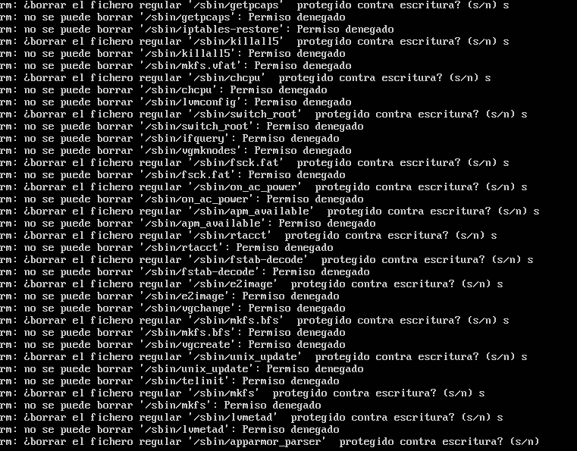

-Al utilizar el comando la máquina virtual te pregunta si deseas borrar ficheros con protección contra escritura, debiendo dar una respuesta de si o no, luego te indicará que no tienes permisos. Y no te dejará escribir ningún comando, repitiéndose el error de manera infinita, dañando la maquina.